Γυμνάσιο Λεπενούς
Τίτλος Προγράμματος: “European Puzzle”
Γλώσσα εργασίας: Αγγλικά
Δελτίο Τύπου
Λεπενού, 28/01/2010
Επέστρεψε την προηγούμενη Δευτέρα 18/1/2010 πλουσιότερη η αντιπροσωπεία του Γυμνασίου Λεπενούς που είχε ταξιδέψει στη Σλοβενία, στα πλαίσια του προγράμματος «Δια βίου μάθησης Comenius με τίτλο “European Puzzle” το οποίο υλοποιούν σχολεία από 9 ευρωπαϊκές χώρες (Βουλγαρία, Ρουμανία, Σλοβενία, Τσεχία, Πολωνία, Λετονία, Ουγγαρία, Πορτογαλία και Ελλάδα).
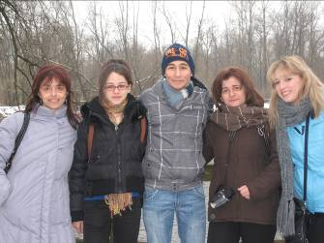
Η ομάδα του σχολείου που επισκέφτηκε τη Σλοβενία
Η ομάδα, αποτελούμενη από καθηγήτριες και μαθητές του σχολείου (οι καθηγήτριες Εκατομάτη Δήμητρα, Αναστασοπούλου Βασιλική, Παππά Καλλιόπη, ο μαθητής Τζαμαλής Γιάννης και η μαθήτρια Αλεξανδρή Σωτηρία) ταξίδεψε ως τη Murska Sobota της Σλοβενίας όπου έλαβε χώρα η δεύτερη κατά σειράν συνάντηση των συνεργαζόμενων σχολείων, προκειμένου να παρουσιάσει τα αποτελέσματα εργασίας που είχε γίνει κατά το προηγούμενο τρίμηνο, με δύο κλάδους:
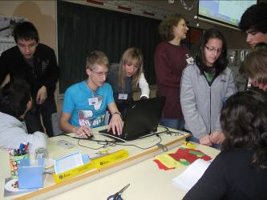
Συνεργασία μαθητών καθηγητών για την παρουσίαση των εργασιών
- Εθνικές και θρησκευτικές γιορτές και οι αντίστοιχες παραδόσεις.
- Τοπικά παραδοσιακά φαγητά.
Η πρώτη συνάντηση, είχε γίνει στην Πολωνία τον Οκτώβρη του 2009. Εκεί είχαν μεταβεί, ο Διευθυντής του Γυμνασίου Λεπενούς κ. Θετάκης Χρήστος και η υπεύθυνη του προγράμματος κ. Εκατομάτη Δήμητρα μια και η συγκεκριμένη συνάντηση είχε καθαρά οργανωτικό χαρακτήρα.
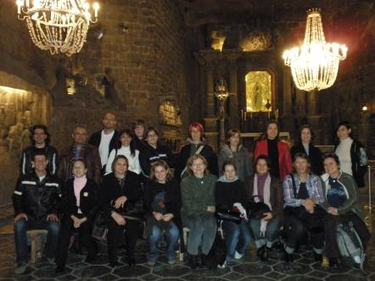
Συνάντηση στην Πολωνία
Όπως ομολογείται, μετά από κάθε τέτοια επίσκεψη όλοι επιστρέφουν έχοντας κερδίσει σε εμπειρίες και ιδέες και έχοντας αποκτήσει ώθηση για δημιουργία στον εκπαιδευτικό χώρο. «Βλέποντας, κρίνοντας και συν-κρίνοντας αποκτά κανείς καθαρότερη αντίληψη πάνω στο τι έχει, τι λείπει, που υστερεί και που υπερτερεί».
Τον Απρίλιο το Γυμνάσιο Λεπενούς, έχει την τιμή να είναι αυτό το σχολείο υποδοχής. Θα κληθεί να φιλοξενήσει 45 περίπου άτομα, 30 ενήλικες και 15 παιδιά και τούτο το αντιμετωπίζει ως πρόκληση και ευκαιρία. Πρόκληση να αποδείξει ότι μπορεί και ευκαιρία να αρθεί ψηλότερα.

